

**"Қазақстан Республикасының аумағында жылжымайтын мүлік объектілерінің мекенжайын айқындау бойынша анықтама беру", "Сәулет-жоспарлау тапсырмасын беру" және "Тіреу және қоршау конструкцияларын, инженерлік жүйелер мен жабдықтарды өзгертпей қолданыстағы ғимараттардағы үй-жайларды (жекелеген бөліктерін) реконструкциялауға (қайта жоспарлауға, қайта жабдықтауға) шешім беру" мемлекеттік көрсетілетін қызметтер регламенттерін бекіту туралы Жамбыл облысы әкімдігінің 2016 жылғы 31 наурыздағы № 105 қаулысына өзгерістер енгізу туралы**

***Күшін жойған***

Жамбыл облысы әкімдігінің 2016 жылғы 10 қазандағы № 299 қаулысы. Жамбыл облысы Әділет департаментінде 2016 жылғы 27 қазанда № 3193 болып тіркелді. Күші жойылды - Жамбыл облысы әкімдігінің 2018 жылғы 7 наурыздағы № 31 қаулысымен

      Ескерту. Күші жойылды - Жамбыл облысы әкімдігінің 07.03.2018 № 31 (алғашқы ресми жарияланған күнінен кейін күнтізбелік он күн өткен соң қолданысқа енгізіледі) қаулысымен.  
      РҚАО-ның ескертпесі.  
      Құжаттың мәтінінде түпнұсқаның пунктуациясы мен орфографиясы сақталған.

      "Қазақстан Республикасындағы жергілікті мемлекеттік басқару және өзін-өзі басқару туралы" Қазақстан Республикасының 2001 жылғы 23 қаңтардағы Заңына және "Мемлекеттік көрсетілетін қызметтер туралы" Қазақстан Республикасының 2013 жылғы 15 сәуірдегі Заңына сәйкес Жамбыл облысының әкімдігі **ҚАУЛЫ** **ЕТЕДІ:**

      1. "Қазақстан Республикасының аумағында жылжымайтын мүлік объектілерінің мекенжайын анықтау жөнінде анықтама беру", "Сәулет-жоспарлау тапсырмасын беру" және "Тіреу және қоршау конструкцияларын, инженерлік жүйелер мен жабдықтарды өзгертпей қолданыстағы ғимараттардағы үй-жайларды (жекелеген бөліктерін) реконструкциялауға (қайта жоспарлауға, қайта жабдықтауға) шешім беру" мемлекеттік көрсетілетін қызметтер регламенттерін бекіту туралы" Жамбыл облысы әкімдігінің 2016 жылғы 31 наурыздағы № 105 қаулысына (Нормативтік құқықтық актілерді мемлекеттік тіркеу тізілімінде № 3059 болып тіркелген, "Әділет" ақпараттық - құқықтық жүйесінде 2016 жылғы 17 мамырда жарияланған) мынадай өзгерiстер енгізілсін:

      көрсетілген қаулымен бекітілген "Сәулет-жоспарлау тапсырмасын беру" мемлекеттік көрсетілетін қызмет регламентінің 5 тармағының 3) тармақшасы келесі редакцияда жазылсын:

      "3) қызмет көрсетушіге арыз өткізген уақыттан бастап, техникалық және (немесе) технологиялық жағынан күрделі емес объектілерді жобалау бойынша өтініштерді қарау мерзімі:

      сәулет жоспарлау тапсырмасын және техникалық шарттарды беруге – 5 (бес) жұмыс күні ішінде;

      бастапқы материалдарды (сәулет жоспарлау тапсырмасын, техникалық шарттар, егжей- тегжейлі жоспарлау жобасының көшірмесі, тік жоспарлау белгілері, жолдар мен көшелердің көлденең қималары, сыртқы инженерлік желілер трассаларының схемалары) алу - 14 (он төрт) жұмыс күні ішінде;

      қызмет көрсетушіге арыз өткізген уақыттан бастап, техникалық және (немесе) технологиялық жағынан күрделі объектілерді жобалау бойынша өтініштерді қарау мерзімі:

      сәулет жоспарлау тапсырмасын және техникалық шарттарды беруге – 14 (он төрт) жұмыс күні ішінде;

      бастапқы материалдарды (сәулет жоспарлау тапсырмасын, техникалық шарттар, егжей- тегжейлі жоспарлау жобасының көшірмесі, тік жоспарлау белгілері, жолдар мен көшелердің көлденең қималары, сыртқы инженерлік желілер трассаларының схемалары) алу - 16 (он алты) жұмыс күні ішінде;".

      көрсетілген қаулымен бекітілген "Сәулет-жоспарлау тапсырмасын беру" мемлекеттік көрсетілетін қызмет регламентінің 8 тармағының 3) тармақшасы келесі редакцияда жазылсын:

      "3) қызмет көрсетушіге арыз өткізген уақыттан бастап, техникалық және (немесе) технологиялық жағынан күрделі емес объектілерді жобалау бойынша өтініштерді қарау мерзімі:

      сәулет жоспарлау тапсырмасын және техникалық шарттарды беруге – 5 (бес) жұмыс күні ішінде;

      бастапқы материалдарды (сәулет жоспарлау тапсырмасын, техникалық шарттар, егжей- тегжейлі жоспарлау жобасының көшірмесі, тік жоспарлау белгілері, жолдар мен көшелердің көлденең қималары, сыртқы инженерлік желілер трассаларының схемалары) алу - 14 (он төрт) жұмыс күні ішінде;

      қызмет көрсетушіге арыз өткізген уақыттан бастап, техникалық және (немесе) технологиялық жағынан күрделі объектілерді жобалау бойынша өтініштерді қарау мерзімі:

      сәулет жоспарлау тапсырмасын және техникалық шарттарды беруге – 14 (он төрт) жұмыс күні ішінде;

      бастапқы материалдарды (сәулет жоспарлау тапсырмасын, техникалық шарттар, егжей- тегжейлі жоспарлау жобасының көшірмесі, тік жоспарлау белгілері, жолдар мен көшелердің көлденең қималары, сыртқы инженерлік желілер трассаларының схемалары) алу - 16 (он алты) жұмыс күні ішінде;".

      "Сәулет-жоспарлау тапсырмасын беру" мемлекеттік көрсетілетін қызмет регламентінің № 1 қосымшасы осы қаулыға қосымшаға сәйкес жаңа редакцияда жазылсын.

      2. "Жамбыл облысы әкімдігінің сәулет және қала құрылысы басқармасы" коммуналдық мемлекеттік мекемесі заңнамада белгіленген тәртіппен:

      1) осы қаулының әділет органдарында мемлекеттік тіркелуін;

      2) осы қаулының мемлекеттік тіркеуден өткеннен кейін он күнтізбелік күн ішінде оны ресми жариялауға "Әділет" ақпараттық - құқықтық жүйесіне жіберуді;

      3) осы қаулының Жамбыл облысы әкімдігінің интернет-ресурсында орналастырылуын қамтамасыз етсін.

      3. Осы қаулының орындалуын бақылау облыс әкімінің бірінші орынбасары Б.Орынбековке жүктелсін.

      4. Осы қаулы әділет органдарында мемлекеттік тіркелген күннен бастап күшіне енеді және оның алғашқы ресми жарияланған күнінен кейін күнтізбелік он күн өткен соң қолданысқа енгізіледі.

|  |  |
| --- | --- |
| *Облыс әкімі* | *К. Көкрекбаев* |

|  |  |
| --- | --- |
|  | "Сәулет-жоспарлау тапсырмасын беру" мемлекеттік көрсетілетін қызмет регламентіне 1-қосымша |

**"Сәулет-жоспарлау тапсырмасын беру" мемлекеттік қызмет көрсетудің бизнес-процестерінің анықтамалығы**

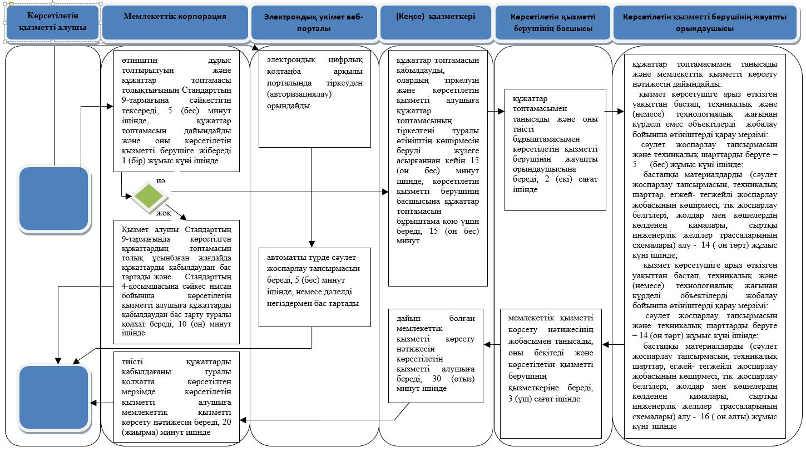

© 2012. Қазақстан Республикасы Әділет министрлігінің «Қазақстан Республикасының Заңнама және құқықтық ақпарат институты» ШЖҚ РМК